实验二：连续时间信号的时域运算
学号：2023117174 姓名：李春成

实验内容
1.基本信号时域表示：使用MATLAB生成单位阶跃信号（heaviside函数）、采样函数（sinc函数）、门函数（rectpuls函数）、三角脉冲（tripuls函数）、周期方波（square函数）和锯齿波（sawtooth函数）。
2.信号的时域变换：对给定信号进行翻转、平移和尺度变换并绘制变换后的波形。
3.卷积运算：利用conv函数实现两矩形脉冲信号的卷积积分，分析卷积结果。

2.实验的目的意义
1. 掌握连续时间信号的MATLAB表示方法，理解典型信号的时域特性。
2. 熟悉信号的时域变换（翻转、平移、尺度变换）及其物理意义。
3. 通过卷积运算验证线性时不变系统的时域分析原理，理解卷积的图形化过程。
- 实验程序
1.
% 生成阶跃函数
syms x
fplot(heaviside(x), [-2, 2]);

% 生成采样函数
t= -10:1/500:10;
x=sinc(t/pi);
plot(t,x);
title('Sa函数信号');
xlabel('时间（t）');
ylabel('幅值（f）');

%生成门函数
width=2; %设置宽度
t=-2:0.001:3; %横坐标的取值
ft=rectpuls(t,width); %调用格式为rectpuls(x,y)
plot(t,ft);
grid on; %显示网格
ylim([-0.5 1.5]);
%ylim(limits) 设置当前坐标区或图的

1% 生成方波
t = 0:0.001:5; % 更高精度的时间向量
y = square(2*pi*t); % 1Hz方波

%生成三角波
% 定义时间范围和原始信号
t = -5:0.01:5; % 时间从-5到5，步长0.01
f = zeros(size(t));
% 创建三角波信号 (示例)
f(t >= -2 & t < 0) = t(t >= -2 & t < 0) + 2; % 上升沿
f(t >= 0 & t <= 2) = -t(t >= 0 & t <= 2) + 2; % 下降沿

2.
% 绘制图形
figure;
plot(t, y, 'LineWidth', 1.5);
ylim([-1.2 1.2]); % 调整y轴范围匹配示例
xlim([0 5]); % x轴范围0-5秒
xlabel('时间 (秒)');
ylabel('幅值');
title('周期方波信号 (1Hz)');
grid on;
% 绘制所有变换图形
figure;
% 原始信号
subplot(2,2,1);
plot(t, f, 'LineWidth', 1.5);
title('原始信号 f(t)');
xlabel('t');
ylabel('f(t)');
grid on;
xlim([-5 5]);
ylim([0 2.5]);
% 翻转信号 f(-t)
subplot(2,2,2);
plot(t, f_flip, 'LineWidth', 1.5);
title('翻转信号 f(-t)');
xlabel('t');
ylabel('f(-t)');
grid on;
xlim([-5 5]);
ylim([0 2.5]);
% 平移信号 f(t+2)
subplot(2,2,3);
plot(t, f_shift, 'LineWidth', 1.5);
title('平移信号 f(t+2)');
xlabel('t');
ylabel('f(t+2)');
grid on;
xlim([-5 5]);
ylim([0 2.5]);
% 翻转+平移 f(-t+2)
subplot(2,2,4);
plot(t, f_flip_shift, 'LineWidth', 1.5);
title('翻转+平移 f(-t+2)');
xlabel('t');
ylabel('f(-t+2)');
grid on;
xlim([-5 5]);
ylim([0 2.5]);
% 绘制综合变换 f(2-2t) 在单独图形中
figure;
plot(t, f_complex, 'LineWidth', 1.5);
title('综合变换 f(2-2t)');
xlabel('t');
ylabel('f(2-2t)');
grid on;
xlim([-5 5]);
ylim([0 2.5]);
4.
%% 定义参数
dt = 0.01; % 时间步长（更小步长提高精度）
t = -2:dt:2; % 时间轴覆盖卷积后的非零区域
A = 0.5; % 脉冲幅度
T = 1; % 脉冲半宽（脉冲范围：-T 到 T）
%% 生成矩形脉冲信号 f1(t) 和 f2(t)
f1 = A * (t >= -T & t <= T); % 从 -T 到 T 的矩形脉冲
f2 = A * (t >= -T & t <= T);
%% 计算卷积（考虑连续时间积分）
y = conv(f1, f2) * dt; % 离散卷积后乘以步长
%% 生成卷积结果的时间轴
n = length(t);
t_conv = linspace(2*min(t), 2*max(t), length(y)); % 时间范围扩展
%% 绘制图形
figure('Color', 'white', 'Position', [100 100 1000 600]);
% 原始信号 f1(t)
subplot(3,1,1);
plot(t, f1, 'b', 'LineWidth', 1.5);
xlabel('t'), ylabel('f_1(t)'), title('矩形脉冲 f_1(t)');
xlim([-2 2]), ylim([0 0.6]);
grid on;
% 原始信号 f2(t)
subplot(3,1,2);
plot(t, f2, 'r', 'LineWidth', 1.5);
xlabel('t'), ylabel('f_2(t)'), title('矩形脉冲 f_2(t)');
xlim([-2 2]), ylim([0 0.6]);
grid on;
% 卷积结果 f(t) = f1(t)*f2(t)
subplot(3,1,3);
plot(t_conv, y, 'k', 'LineWidth', 1.5);
xlabel('t'), ylabel('f(t)'), title('卷积结果');
xlim([-2 2]), ylim([0 0.6]); % 聚焦非零区域
grid on;
- 实验结果
1.
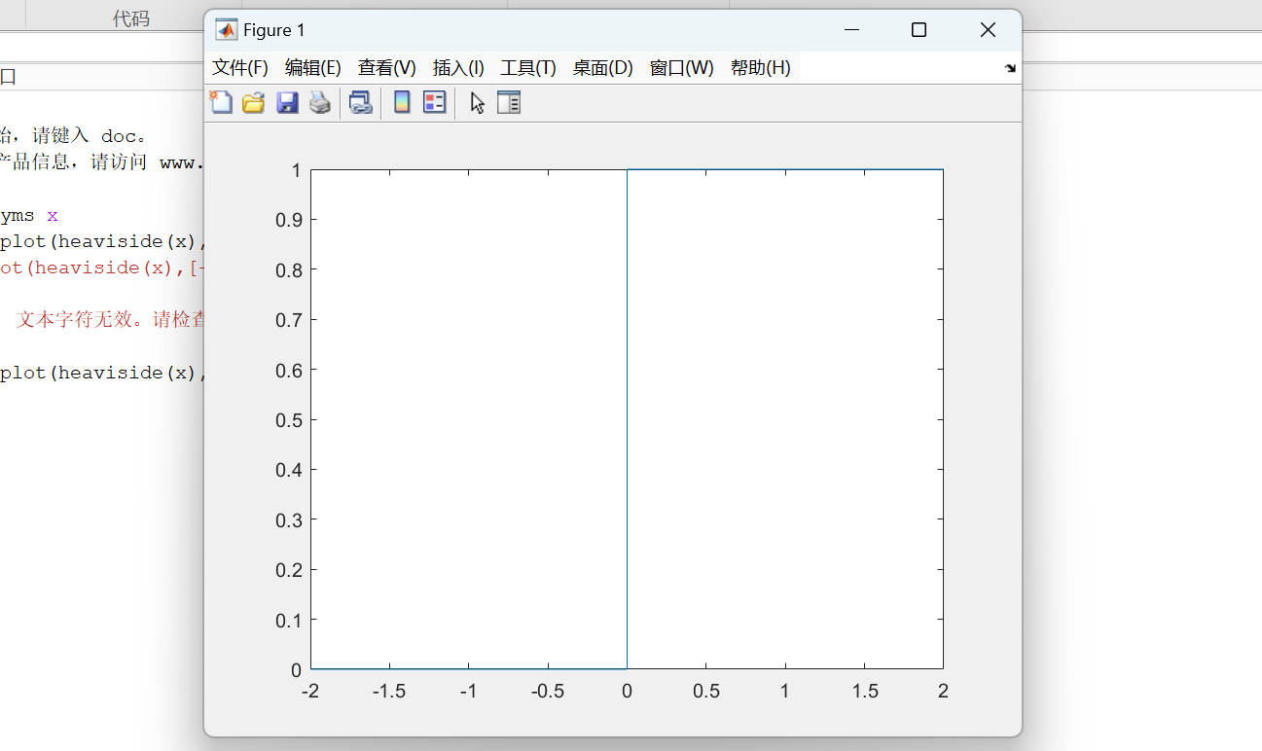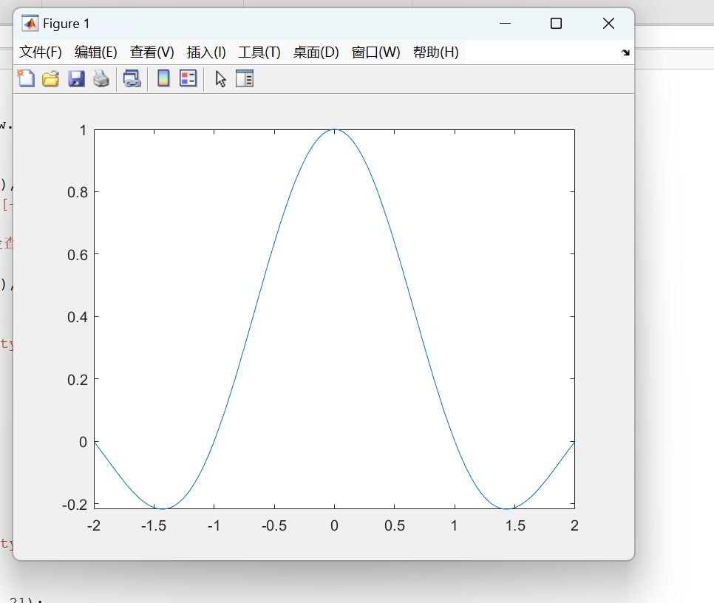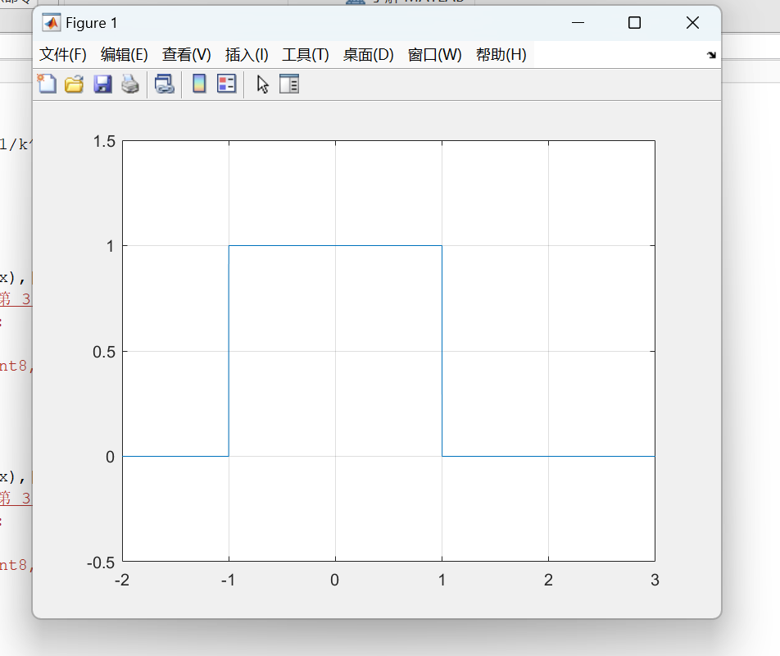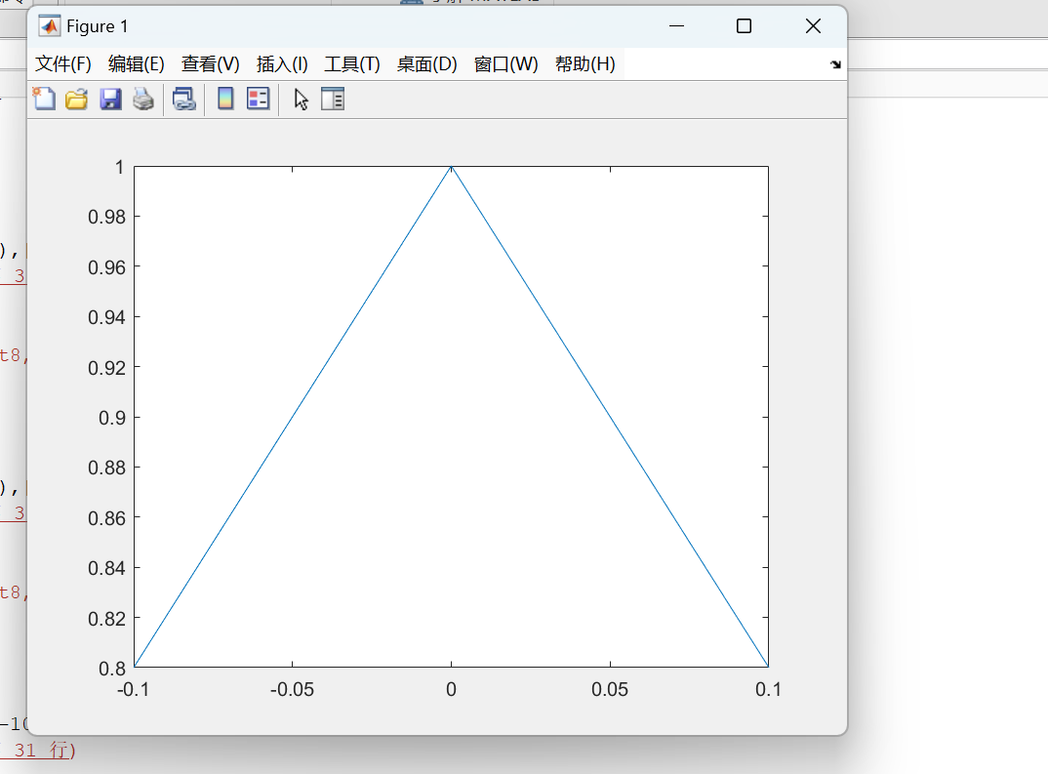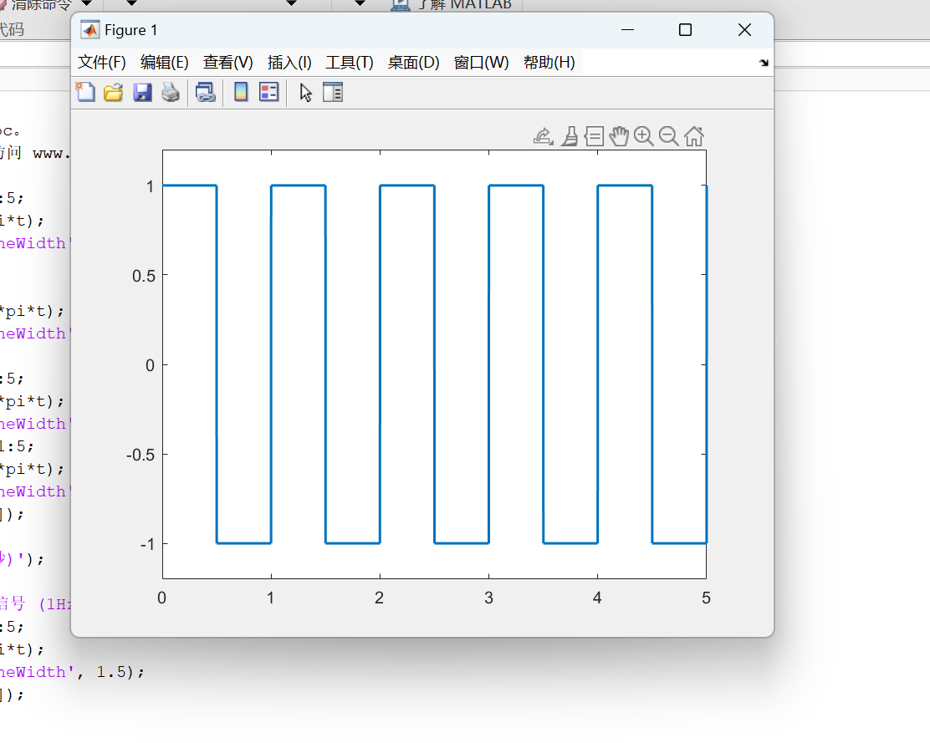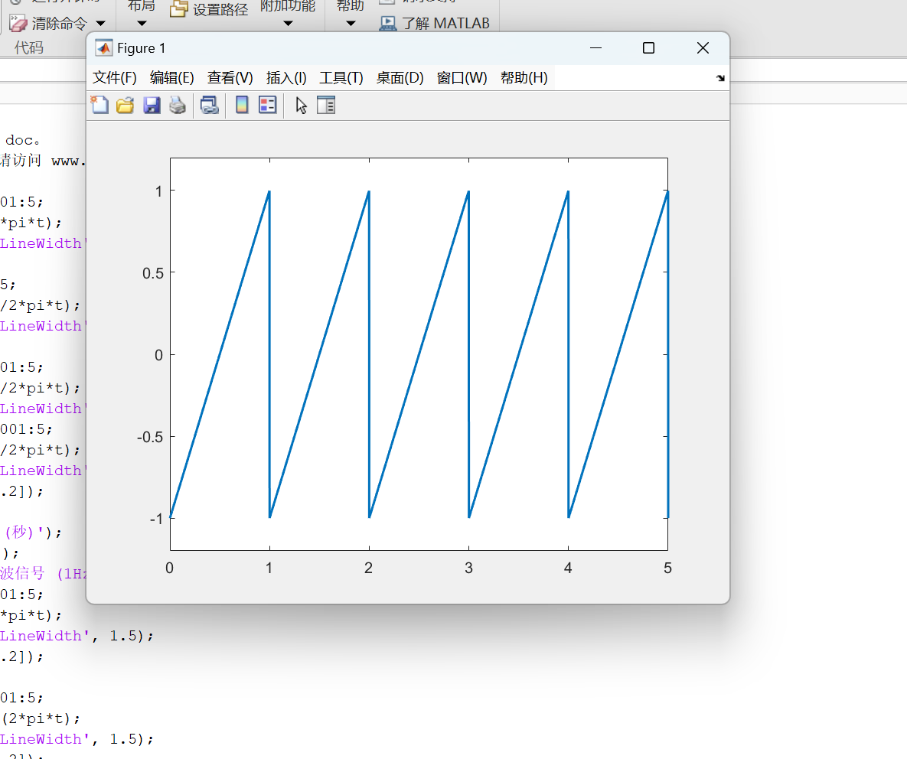
2.
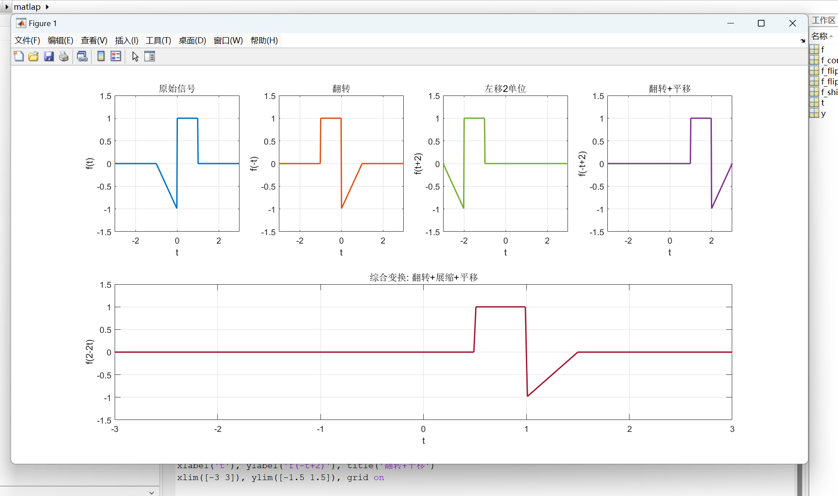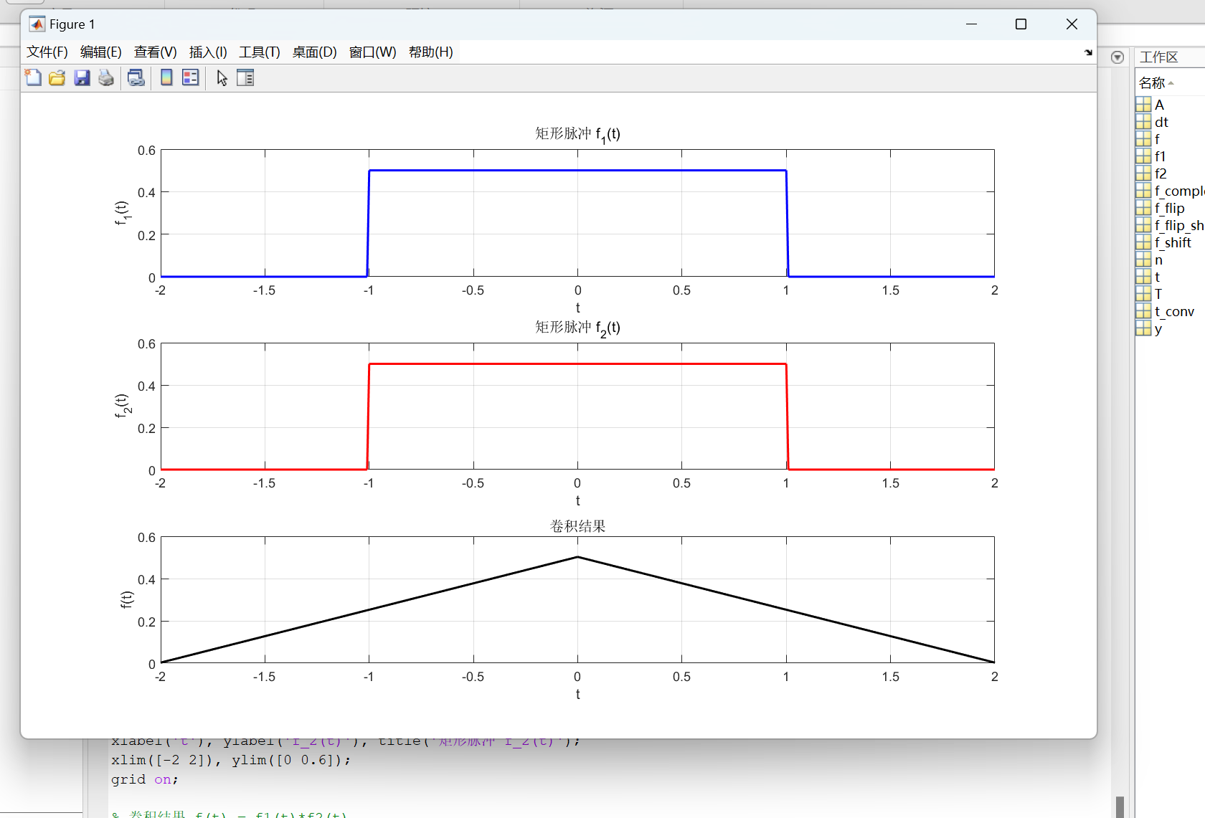

实验结果分析

1. 信号变换的准确性
翻转与平移操作通过时间轴调整实现，波形形状与理论一致。
尺度变换中需注意离散采样的间隔调整，避免波形失真。
2. 卷积运算的物理意义
卷积结果反映了系统对输入信号的累积响应，三角脉冲的宽度为两矩形脉冲宽度之和，验证了卷积的展宽特性。
离散卷积需乘以时间步长以保持幅值量纲正确。
3.误差分析
信号生成时，时间轴采样间隔过大会导致波形不光滑（如锯齿波）。
卷积运算中，信号截断可能引入边界误差，需合理扩展时间范围。

